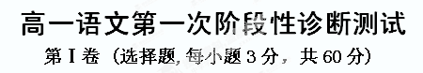
一、基础知识
1.下列词语中加点的字注音完全正确的一组是（ ）
A.百舸（gě ） 碧透（bì） 峥嵘（róng ） 挥斥方遒（qiú ）
B.颓圮（tí ） 篱墙（lí） 彷徨（páng） 彳亍（chì chù）
C.河畔（bàn） 青荇（xìng） 漫溯（sù ） 星辉斑斓（lán）
D.纤绳（qiān） 飘泊（bó ） 忸怩（niǔ ní ） 浪遏飞舟（è）
2、下列词语中没有错别字的一项是（ ）
A．怅廖阔 万户侯 漫江碧透 书生义气 能言善辩
B．携手 竟自由 山舞银蛇 萧瑟秋风 变幻莫测
C．遏制 鞭笞 中流砥柱 沧海桑田 别出心裁
D．榆荫 苍茫 英雄气慨 浮想联翩 风华正茂
3．下列句子横线上依次填入的词语是（ ）
①没有浑厚的生活积淀和艺术功底是写不出______高的诗歌作品的。
②舒婷把这个深厚的感情________在她的诗歌里，希望引起读者的强烈共鸣。
③鉴赏时，要体会这些诗的章法、韵律及其他方面的特点，认真________诗的意象。
A．品位 灌注 揣摩 B．品位 贯注 揣测
C．品味 灌注 揣摩 D．品味 贯注 揣测
4.下列句子没有语病的一项是（ ）
A.文博会将为国内外文化企业搭建一个产品展示、项目交易和信息交流的平台，为国内外客商创造良好的合作。
B.电视剧《北大荒》讲述的是一群知识青年返乡前后随时代浮沉，在浮沉中奋起。
C.中央政府将逐年扩大向义务教育阶段家庭贫困的学生免费提供教科书的范围，地方财政也将设立助学专项资金。
D.我国制订完成的食品卫生标准达400余项，基本覆盖食品从原料、添加剂到产品，也覆盖了食品生产经营各个环节。
5．下列横线上依次所填的内容，最恰当的一项是（ ）
《再别康桥》共有七节，几乎每一节都包含着一个可以画得出的画面。诗人使用了色彩较为绚丽的词语，_______，如向西天的云彩轻轻招手作别，_______，康河水底的招摇的水草，榆阴下的长满浮藻的青潭等等。而且通过动作性很强的词语，如“招手”、“荡漾”“揉碎”、“漫溯”、“挥一挥”等，_______，给人以立体感。
（1）给人带来视觉上美的享受 （2）人们视觉上美的享受靠它给带来
（3）康河里倒影的是河畔的金柳 （4）河畔的金柳在康河里的倒影
（5）把每一幅画面变成了动态的画面 （6）使每一幅画变成了动态的画面
A．（1）（2）（3） B．（1）（4）（6）
C．（2）（4）（5） D．（2）（3）（6）
二、诗歌鉴赏
(一)阅读下面一首诗，完成6-7题。
假如生活欺骗了你
普希金
假如生活欺骗了你，
不要忧郁，也不要愤慨！
不顺心的时候暂且容忍；
相信吧，快乐的日子就会到来。
我们的心永远向前憧憬，
尽管活在阴沉的现在；
一切都是暂时的，转瞬即逝，
而那逝去的将变为可爱。
6．对“而那逝去的将变为可爱”一句理解正确的一项是（ ）
A．这句诗道出了人们对待生活的一种普遍心理：得到的不知道珍惜，失去了才觉得其可贵。
B．这句诗告诫人们：将“悲哀”忘掉，这世界才会变得可爱。
C．“那逝去的”指令人悲哀的现实，这种现实会“转瞬即逝”，未来会变得更加可爱。这句诗充分表达了作者相信光明与正义必将胜利的乐观主义精神。
D．现实毕竟会逝去，未来肯定会更加美好，这句诗告诫人们不要因现实的坎坷而放弃追求，一切都要向前看，充分表达了作者对未来的坚定信念。
7．对这首诗内容赏析不恰当一项是（ ）
A．诗的第一小节告诫人们，面对生活的不如意，不要忧愁，也不要激愤，因为这一切都是暂时的，美好幸福的生活一定会到来。
B．第二节诗前两句构成转折关系：尽管今天的许多事情令人感到悲哀，但我们要向往美好的未来，告诫人们面对生活的困境，要振作精神，乐观向上，充满正义必胜的信心。
C．整首诗富有人生哲理：人生犹如四季，寂寥冬日当前时，阳光明媚的春天也不过会太远，因而我们就得振作精神。
D．全诗采用第二人称，运用拟人手法，直抒胸臆，言简意赅，清新流畅，热烈深沉，亲切自然。
(二)阅读下面两首词，然后答8-10题。
[甲词]《卜算子•咏梅》（陆游）
驿外断桥边，寂寞开无主。已是黄昏独自愁，更著风和雨。
无意苦争春，一任群芳妒。零落成泥碾作尘，只有香如故。
[乙词]《卜算子•咏梅》（毛泽东）
风雨送春归，飞雪迎春到。已是悬崖百丈冰，犹有花枝俏。
俏也不争春，只把春来报。待到山花烂漫时，她在丛中笑。
8．下面的词句解释有误的一项是（ ）
A．驿外断桥边：驿，古代官办的交通站。这句是说，梅花开在驿站外面的断桥旁边。寂寞开无主：无主，没有主人，即无人过问。这句是说，冷冷清清，无人过问。
B．无意苦争春：苦，竭力。无意，没有心思，不愿。这句是说，梅花不愿意竭力争夺春光。一任群芳妒：一任，完全听任。这句是说，百花要嫉妒，那就由它们去嫉妒吧。
C．零落成泥碾作尘：零落，凋零落地。这句是说，梅花飘零凋落，被碾成泥尘。只有香如故：只有梅花的香气和故乡的梅花香气一样。
D．犹有花枝俏：俏，秀丽、挺拔。这句是说，还有梅花在傲寒盛开，挺拔秀丽。待到山花烂漫时：烂漫，光彩夺目的样子。这句是说，等到春到人间，百花盛开、万紫千红的时候。
9．比较两首词的相同点，不当的一项是（ ）
A．题材相同 B．形式一样 C．都是赞美梅花不争春 D．都是托物咏怀
10．对两首词的理解有误的一项是（ ）
A．陆游的词前四句写梅花的处境和遭遇，后四句写梅花的态度和节操。词里的梅花可以说是作者的化身，表现了作者遭受风吹雨打，无可奈何而又孤芳自赏的情绪。
B．毛泽东的词从梅花在冰雪里的“俏”写到在花丛中的“笑”，可见梅花是胜利者，词中洋溢着高昂的革命乐观主义精神。
C．陆游是在极力主张北伐中原，收回国土而遭到投降派排挤打击之后托物咏怀的，词中“只有香如故”并非孤芳自赏，而是表现他至死不渝的爱国精神。
D．“已是悬崖百丈冰，犹有花枝俏”，毛主席笔下的梅花，虽然所处环境恶劣，但梅花开放在悬崖峭壁之上，表现了梅花傲寒斗雪的坚强性格。
三、文言文阅读
烛之武退秦师
晋侯、秦伯围郑，以其无礼于晋，且贰于楚也。晋军函陵，秦军氾南。
佚之狐言于郑伯曰：“国危矣，若使烛之武见秦君，师必退。”公从之。辞曰：“臣之壮也，犹不如人；今老矣，无能为也已。”公曰：“吾不能早用子，今急而求子，是寡人之过也。然郑亡，子亦有不利焉！”许之。
夜缒而出，见秦伯曰：“秦、晋围郑，郑既知亡矣。若亡郑而有益于君，敢以烦执事。越国以鄙远，君知其难也，焉用亡郑以陪邻？邻之厚，君之薄也。若舍郑以为东道主，行李之往来，共其乏困，君亦无所害。且君尝为晋君赐矣，许君焦、瑕，朝济而夕设版焉，君之所知也。夫晋，何厌之有？既东封郑，又欲肆其西封，若不阙秦，将焉取之？阙秦以利晋，惟君图之。”秦伯说，与郑人盟。使杞子、逢孙、杨孙戍之，乃还。
子犯请击之。公曰：“不可。微夫人之力不及此。 ，不仁；失其所与，不知；以乱易整，不武。吾其还也。”亦去之。
11．下列加点字的读音全对的一组是（ ）
A． 秦军汜（sì）南 夜缒（zhuì）而出 佚（yì）之狐
B． 共（gòng）其乏困 若不阙（jué）秦 许君焦瑕（xiá）
C． 秦伯说（yuè） 杞（ qǐ ）子、逢孙、杨孙戍（shù）之
D． 微夫（fū）人之力不及此 失其所与(ｙǔ)，不知（zhì）
12、下列句子，加点词解释错误的一项是（ ）
A、若舍郑以为东道主（若：假如） 以乱易整，不武 （易：替代）
B、焉用亡郑以陪邻 （陪：增加） 又欲肆其西封（肆：扩张）
C. 共其乏困 (供：供给) 朝济而夕设版焉 （济：渡河）
D. 夫晋，何厌之有(厌：厌烦) 微夫人之力不及此（微：略微）
13、下列加点的词语的意义与现代汉语相同的一项是（ ）
A．微夫人之力不及此 B．行李之往来，共其乏困
C．舍郑以为东道主 D．吾不能早用子，今急而求子，是寡人之过也
14、下列各句中没有通假字的一项是（ ）
A. 晋军函陵，秦军氾南 B. 秦伯说，与郑人盟
C. 失其所与，不知 D. 行李之往来，共其乏困
15. 下列各句中没有词类活用的一项是（ ）
A. 晋军函陵，秦军氾南
B. 越国以鄙远，君知其难也
C. 阙秦以利晋，唯君图之
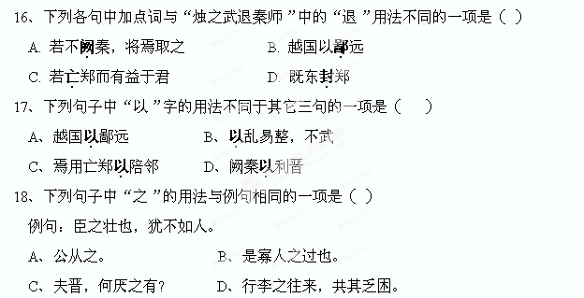
D. 夫晋，何厌之有
19．下列各句中的“其”的用法与其它三项不同的一项是（ ）
A．共其乏困，君亦无所害 B．既东封郑，又欲肆其西封
C．吾其还也 D．失其所与，不知
20、下面对各句句式特点解说不正确的一项是（ ）
A、以其无礼于晋，且贰于楚也。（倒装句中的状语后置）
B、是寡人之过也。（判断句）
C、夫晋，何厌之有？（宾语前置）
D、以乱易整，不武。（被动句）
第Ⅱ卷 (主观题,共90分)
四、翻译（20分）
21、⑴辞曰：“臣之壮也，犹不如人；今老矣，无能为也已。”（3分）

⑵吾不能早用子，今急而求子，是寡人之过也。（3分）

⑶若舍郑以为东道主，行李之往来，共其乏困，君亦无所害。（5分）

⑷夫晋，何厌之有？（2分）

⑸公曰：“不可。微夫人之力不及此。 ，不仁；失其所与，不知；以乱易整，不武。吾其还也。”（先填空，再翻译；7分）
填空：
翻译：

五、名句默写（10分，每空1分）
22、⑴ 漫江碧透， 。鹰击长空，鱼翔浅底， 。
⑵ ，问苍茫大地，谁主沉浮？
⑶ ， 。指点江山，激扬文字， 。
⑷ 寻梦？ ， ；满载一船星辉， 。
⑸一年一度秋风劲，不似春光。胜似春光， 。
六、作文（60分）
请以“这样多美丽”为题，写一篇文章。
要求：(1)文体：记叙文。
(2)不少于800字，不出现真实校名、人名。
(3)书写认真工整规范。（5分）

高一语文第一次阶段性诊断测试
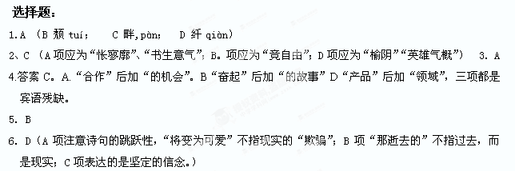
参考答案
7．D（没有拟人的手法。）
8．C（“只有香如故”是说梅花那“别有韵”的香味，永远一丝一毫也改变不了，并非是“和故乡的香气一样”。）
9．C（陆游诗中“争春”是暗喻人事，表现自己的孤高性格——不争宠邀媚。）
10．C（是借梅来突出其不畏谗毁、坚贞自守的傲骨。）
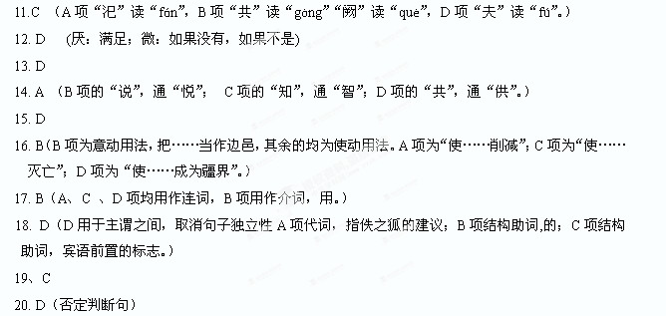主观题：略

作文简析：
作文题目跟眼下的“美丽中国”、“最美教师”、“最美司机”等主题相吻合，巧妙地融合了当下“最美”这一热点话题。
在审题时，考生要把握“化大为小”的方法，将写作难度降低。“这样”要求学生必须写清“是哪样事或物”;“多”是程度副词;“美丽”是整个文章写作的关键。
除了审题要准确外，在写作时不能仅仅只是叙事，还要有些主观性的内容在里面，比如对生活的态度、价值取向、审美特征等等，这就要求考生写作时，要把握“立意要深”的原则。
通过这次作文，可以引导学生以后要多欣赏生活中的“美丽”，倡导一种积极、阳光、乐观的生活态度。这既体现了语文教育的工具性，也彰显了语文教育的人文性。

作文示例：
这样多美丽
夏日的午后，空气沉闷的让人快要发疯，眼看就要暴雨来袭了，我赶紧收拾东西，希望可以赶在雨下之前回家。
街头的垃圾箱旁，依稀可辨是个妇女的身影，似在低头翻找着什么。我不禁好奇的又勾头望了望。只见那位身着橙色环保工作服的妇女，半蹲在垃圾箱旁，低头仔细的挑拣着垃圾，不一会儿，她就直起了身子，好像收获颇丰，嘴角还含着一抹微笑，望着她手中那几个面目全非的空瓶子，我的眉头不由皱紧。顿时，鼻间似乎传来了不远处垃圾堆中发出的恶臭，耳中也不时传来苍蝇的杂乱“嗡嗡”声。心中不由得充满厌恶之情。
暴雨就在我一愣神的时候袭来，倾盆的雨点砸落在身上，狂风大作，身上的寒意却敌不过内心的彷惶与无助。独自在楼前徘徊，任由无情的雨点打湿周身。
“傻丫头，干什么呢，别傻站着，快回家呀。”耳边响起陌生的女音。我仔细辨认，才认出原来是那位“垃圾女”，不愿多搭理，只是冷冷瞥了她一眼，不想她却一把把我拉到伞下，为我披上干燥的外衣。还理了理我额前的乱发，做罢，柔声道：“我家也有个像你这样的傻丫头呢。”说完，便绽放出一个久久的微笑。
那是怎样的微笑啊，仿佛能刺破厚厚的云层阳光般耀眼;那是一个怎样的一个微笑啊，好像能温暖濒临冻死者的火焰般，灼热。那个微笑持续了很久很久······
眼前的这位垃圾女，这位阿姨如阳光般的微笑彻底温暖了我的心，让我在这个暴雨天气中收获着一份别样的温暖。
如果每个人都可以远离歧视，可以平常心对待每一个人，对着你见到的每一个人都绽放一丝温暖的微笑，这样多美丽啊!我期待着这一天的到来!

